|  |  |
| --- | --- |
| **SỞ GIÁO DỤC VÀ ĐÀO TẠO**  **THÀNH PHỐ HỒ CHÍ MINH**  **TRUNG TÂM GDTX TIẾNG HOA** | **CHUYÊN ĐỀ**  **“HỌC TẬP VÀ LÀM THEO**  **TƯ TƯỞNG ĐẠO ĐỨC PHONG CÁCH HỒ CHÍ MINH”** |

**HÌNH ẢNH MINH HỌA TUẦN 1 THÁNG 8 NĂM 2024**

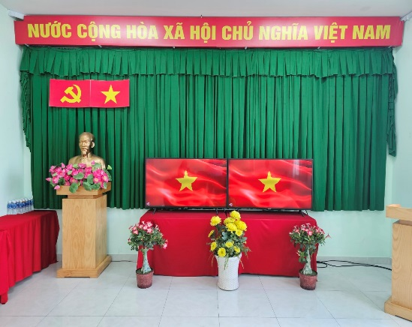

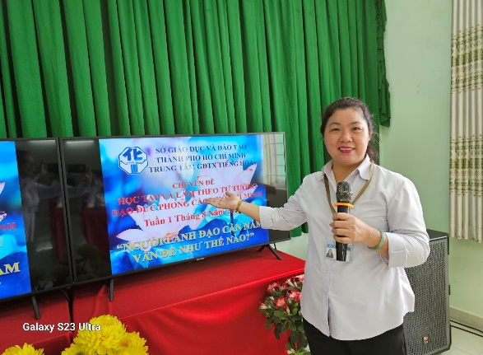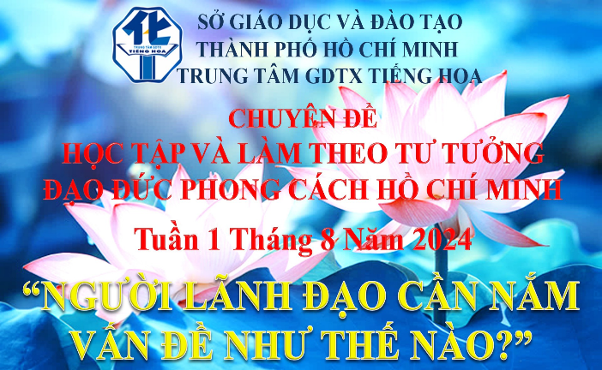**NGHI THỨC CHÀO CỜ ĐẦU TUẦN**

**CHUYÊN ĐỀ “NGƯỜI LÃNH ĐẠO CẦN NẤM VẤN ĐỀ   
NHƯ THẾ NÀO” DO CÔ TRẦN MỸ KIÊM PHỤ TRÁCH TRÌNH BÀY**

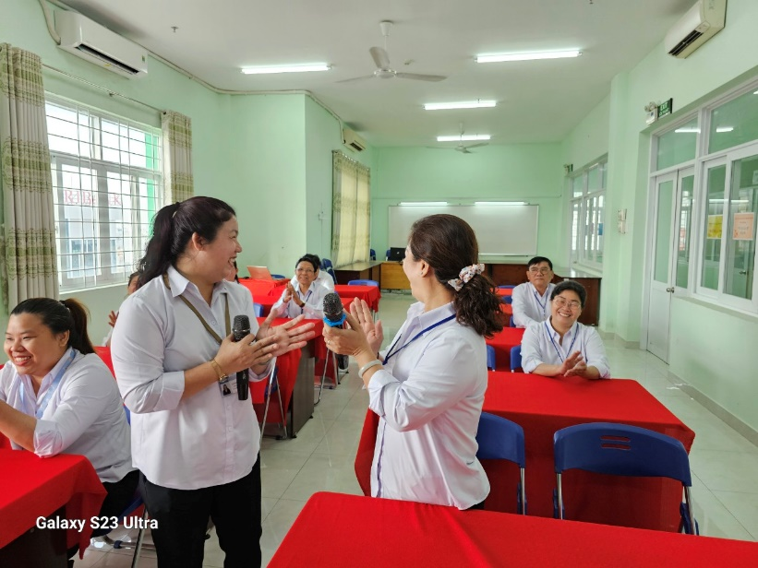

**GIAO LƯU – PHÁT BIỂU CẢM NGHĨ VỀ CHUYÊN ĐỀ**